**GRAFICOS GENERADOS EN EL PROYECTO**

**Colégio Gabriel Pereira - matemáticas**

Porcentaje de estudiantes de sexo masculino y femenino en el curso de matemáticas del colegio Gabriel Pereira - GP

Cantidad de estudiantes por edad en el curso de matemáticas del colegio Gabriel Pereira - GP

Promedio de las calificaciones de los estudiantes del colegio Gabriel Pereira – GP

**Colegio Gabriel Pereira – portugués**

Porcentaje de estudiantes de sexo masculino y femenino en el curso de portugués del colegio Gabriel Pereira – GP

Cantidad de estudiantes por edad en el curso de matemáticas del colegio Gabriel Pereira - GP

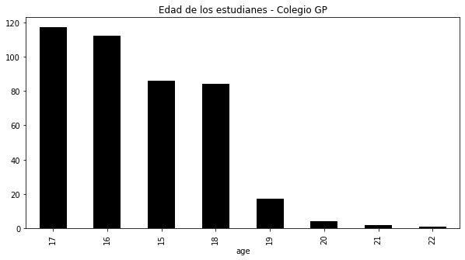

Promedio de las calificaciones de los estudiantes del colegio Gabriel Pereira – GP

**Colégio Mousinho da Silveira – matemáticas**

Porcentaje de estudiantes de sexo masculino y femenino en el curso de matemáticas de la escuela Mousinho da Silveira - MS

Cantidad de estudiantes por edad en el curso de matemáticas de la escuela Mousinho da Silveira - MS

Promedio de las calificaciones de los estudiantes del colegio Mousinho da Silveira – MS

**Colégio Mousinho da Silveira – Portugés**

Porcentaje de estudiantes de sexo masculino y femenino en el curso de portugués de la escuela Mousinho da Silveira - MS

Cantidad de estudiantes por edad en el curso de portugués de la escuela Mousinho da Silveira - MS

Promedio de las calificaciones de los estudiantes del colegio Mousinho da Silveira – MS

